บทที่ 3
การออกแบบเอนจินต์สำหรับเกม 3 มิติ

3.1 โครงสร้างเกมเอนจินต์ (Engine Structure)
แนวคิดในการออกแบบเกมเอนจินต์ คือการช่วยให้ผู้พัฒนาเกมลดความซับซ้อนในการที่ต้องเขียนโปรแกรมเพื่อติดต่อกับ API ระดับล่างรวมถึงอุปกรณ์ฮาร์ดแวร์โดยตรง และเพิ่มฟังก์ชันที่จำเป็นต้องใช้ที่ยังไม่มีอยู่ใน API ของระบบ โครงสร้างของโปรแกรมที่พัฒนาโดยใช้เกมเอนจินต์แบ่งออกเป็น 3 ระดับ ได้แก่

- Game Developer Level
- Game Engine Level
- Hardware, System and Low API Level

โครงงานนี้จะพัฒนาในส่วนของ Game Developer Level และ Game Engine Level โดยมีโครงสร้างดังนี้
Graphics
Game Application
OpenGL
Utility
Texture
DirectX
GLApplication
Input
Audio
Media
Game Developer Level
Game Engine Level
Hardware, System and Low API Level
Camera
Model
Static
Dynamic
Animation
Math
Normal
Index
Vector
Triangle
Vertex

รูปที่ 3-1 แสดงโครงสร้างของเกมเอนจินต์

3.2 เอนจินต์คอมโพเนนต์ (Engine Component)
สำหรับรายละเอียดของเอนจินต์คอมโพเนนต์ต่างๆนั้นจะได้กล่าวถึงในบทที่ 4 ของปริญญานิพนธ์ เฉพาะในส่วนที่ได้รับผิดชอบเท่านั้น โดยคอมโพเนนต์ส่วนอื่นๆจะได้แสดงไว้ใน ปริญญานิพนธ์ เรื่อง การพัฒนาเกม 3 มิติ (ดร. วรวัฒน์ ลิ้มโภคา อาจารย์ที่ปรึกษา, ปีการศึกษา 2544 )

3.2.1 กราฟฟิก (Graphics)
กราฟฟิกเป็นส่วนที่ใช้ในการ Render วัตถุให้แสดงผลบนจอภาพ ซึ่งจะเป็น Layer ที่อยู่บน OpenGL API ใช้ในการจัดการ Initialize และ Cleanup ระบบ Graphics ของ OpenGL ในส่วนของ Graphics ซึ่งเราจะใช้คลาสนี้เป็นตัวแทน OpenGL Render Context ซึ่งประกอบไปด้วยคลาสหลักที่ใช้งานดังนี้
- GLGfx
ใช้สำหรับการวาดภาพ 3 มิติ และฟังก์ชันช่วยเหลืออื่น ๆ ที่เกี่ยวกับระบบกราฟฟิก

3.2.2 คณิตศาสตร์ (Math)
Math เป็นส่วนที่จะใช้ในการจัดการเกี่ยวกับฟังก์ชันต่างๆ ทางคณิตศาสตร์ ซึ่งประกอบไปด้วยคลาสหลักที่ใช้งานดังนี้
- CMat
เป็น class ที่ช่วยในการคำนวณการ Transformation เช่น Translation, Rotation, Scaling ซึ่งเป็น operation พื้นฐานสำหรับการประมวลผลทางด้าน Computer Graphics
- CMovMat
ช่วยในการคำนวณและจัดเก็บข้อมูลที่เกี่ยวกับ Local Coordinate ของวัตถุ ช่วยอำนวยความสะดวกในการใช้งานมากกว่าคลาส CMat
- Vec3
เป็น class vector 3 มิติ เพื่อใช้ในการคำนวณเกี่ยวกับตำแหน่งต่างๆของ พิกัดในระบบ 3 มิติ ตามทฤษฎีที่ได้กล่าวไว้ในบทที่ 2 ของปริญญานิพนธ์ฉบับนี้

3.2.3 ยูทิลิตี้ (Utilities)
Utilities เป็นส่วนที่จะใช้ในการจัดการส่วนอื่นประกอบในเกมนอกเหนือจากกลุ่มต่างๆ ที่ได้มีมาแล้ว ในส่วนของ Utilities นี้มีคลาสดังนี้
- Timer
ประโยชน์หลักๆก็คือใช้สำหรับจับเวลาสำหรับการประมวลผลต่างๆ ที่ต้องใช้ภายในเกม
- Image
ใช้สำหรับ อ่านข้อมูลรูปภาพเข้ามาในหน่วยความจำโดยจะมีฟังก์ชันที่ใช้ในการโหลดภาพตระกูล Bitmap (.bmp) อยู่ ซึ่งเราสามารถนำข้อมูลนี้ไปใช้ในการทำเป็น Texture ต่อไป
- Tool
Class ซึ่งจะประกอบไปด้วย ฟังก์ชันที่เติมเต็ม function ทางด้าน Math และ การแสดงผลภาพต่าง ๆ ให้สามารถใช้งานเอนจินต์ได้สะดวกขึ้น

3.2.4 แอพพลิเคชันเฟรมเวิร์ค (Application Framework)
เอนจินต์เฟรมเวิร์คใช้สำหรับ อำนวยความสะดวกในการสร้างโปรแกรม และช่วยจัดการ Initialize และ Cleanup API ต่างๆ ที่อยู่ภายใต้เอนจินต์ให้พร้อมใช้งาน ซึ่งมีคลาสหลักที่ใช้งานดังนี้
- CGLApplication
เฟรมเวิร์คสำหรับผู้ใช้เกมเอนจินต์ ให้พร้อมใช้งาน โดยผู้พัฒนาเกมจะสืบทอดจากคลาส CGLApplication นี้ก่อนที่จะ Implement ในส่วนของผู้พัฒนาเอง

3.3 คลาสไดอะแกรมของเกมเอนจินท์ (Class Diagram of Game Engine)
สัญลักษณ์ Class สี หมายถึง Internal Class of Game Engine

สัญลักษณ์ Class สี หมายถึง Interface Class of Developer

สัญลักษณ์เส้นทึบ ล้อมรอบ หมายถึง Class ที่จะอธิบายในปริญญานิพนธ์ฉบับนี้

A
D
C
B

รูปที่ 3-2ก แสดง Class Diagram ของ Game Engine ส่วนที่ 1

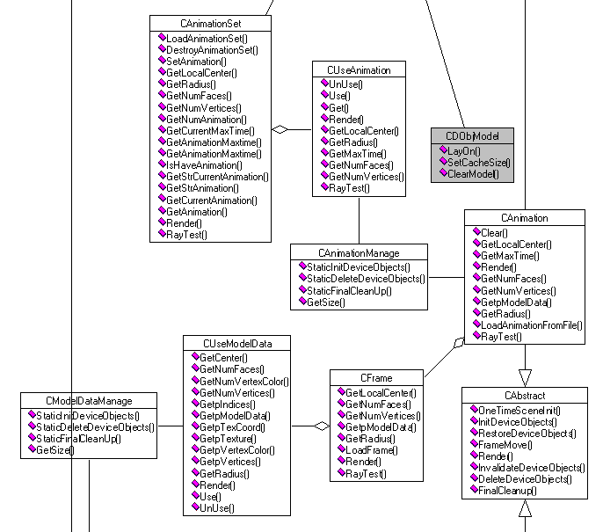
A
D
C
B
E
G
F

รูปที่3-2ข แสดง Class Diagram ของ Game Engine ส่วนที่ 2

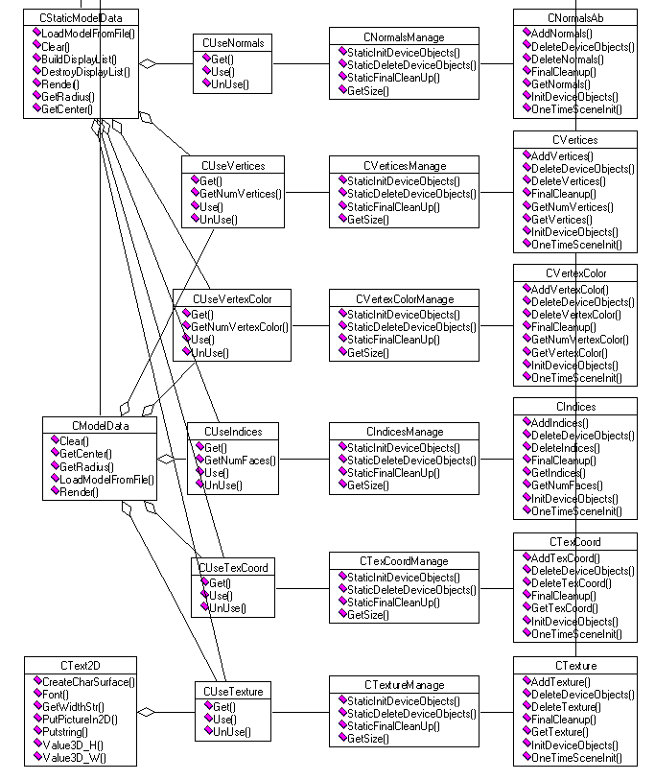
E
G
F

รูปที่3-2ค แสดง Class Diagram ของ Game Engine ส่วนที่ 3
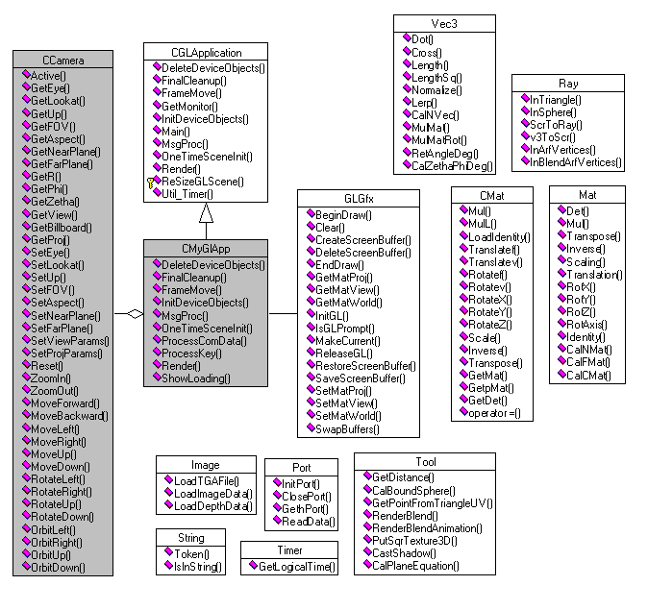

รูปที่3-2ง แสดง Class Diagram ของ Game Engine ส่วนที่ 4

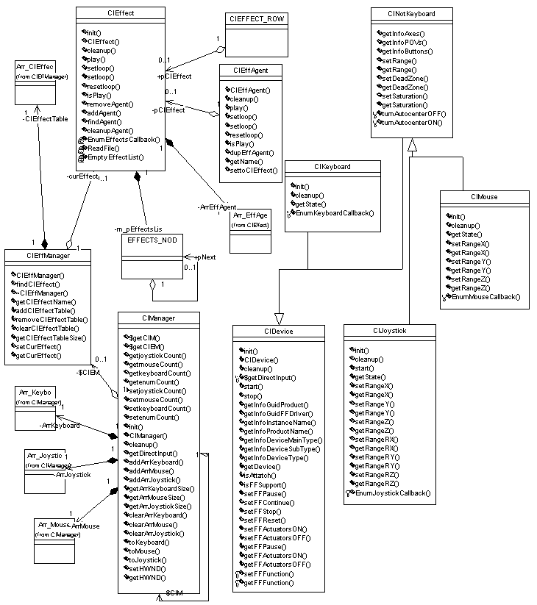

รูปที่3-2จ แสดง Class Diagram ของ Game Engine ส่วนที่ 5

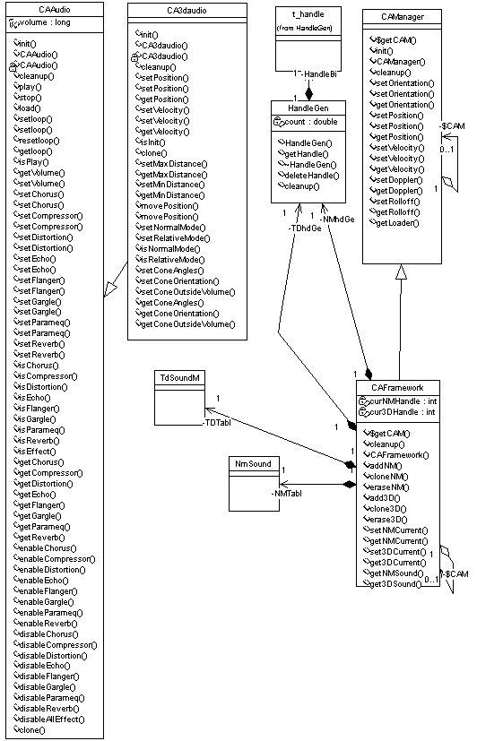
รูปที่3-2ฉ แสดง Class Diagram ของ Game Engine ส่วนที่ 6
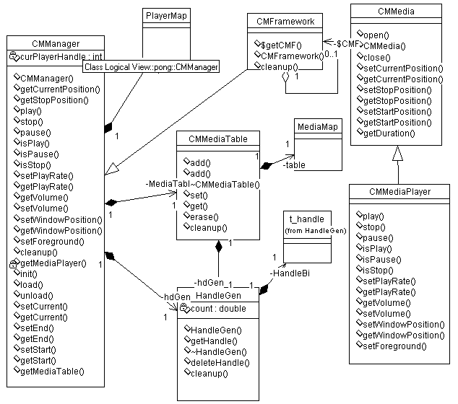

รูปที่3-2ช แสดง Class Diagram ของ Game Engine ส่วนที่ 7

